**MONTAGEM DE TERRÁRIOS: UM MÉTODO DE ENSINO PRÁTICO NAS AULAS DE CIÊNCIAS**

**Giselle Silva de SOUZA 1**

**Mariana dos SANTOS ¹**

**Dayani Mayara Melo NUNES ¹**

**João Lucas Cavalcante SANTOS ¹**

**Valdelice Ferreira dos SANTOS ¹**

**Maria Helena da ROCHA 2**

**Rubens Pessoa de BARROS 3**

1 Acadêmicos/ Bolsistas do Programa Institucional de Bolsas de Iniciação à Docência - PIBID do Curso de Licenciatura em Ciências Biológicas pela Universidade Estadual de Alagoas – UNEAL. Arapiraca, AL; 2 Professora/Supervisora do PIBID, na Escola Estadual Adriano Jorge, licenciada em Ciências Biológicas pela Universidade Estadual de Alagoas - UNEAL, Arapiraca, AL; 3 Professor/Coordenador Institucional do PIBID do subprojeto do Curso de Licenciatura em Ciências Biológicas da Universidade Estadual de Alagoas – UNEAL. Arapiraca, AL.

[giselle.silva908@gmail.com](mailto:giselle.silva908@gmail.com.br)

**RESUMO:** O referido trabalho trata-se deum relato de experiência docente no desenvolvimento de uma estratégia didática para abordar temas ambientais, realizada em uma turma de 6° ano do ensino fundamental. Teve como principal objetivo, a realização da montagem de terrários como método de ensino prático nas aulas de ciências, verificando em que medida a prática contribuiu para ampliar os conceitos científicos dos discentes. Para tanto, foi elaborado uma sequência didática marcada em seu primeiro momento pela exposição oral dos conteúdos, a realização do pré-teste e a apresentação teórica da prática. No dia da prática, a sala foi organizada e cada equipe se agrupou iniciando a montagem dos terrários com auxílio dos pibidianos. Após a realização da prática, ocorreu o processo de observação das mudanças recorrentes nos meios, encerrando a intervenção com um debate de informações e o pós-teste. Com base nestas avaliações, foi possível notar que a prática foi eficiente não apenas para o ensino de conceitos formais, mas também para a compreensão dos discentes como agentes transformadores do ambiente em que atuam.

**Palavras-chave:** Montagem de terrários. Ciências. Ensino prático.

**ABSTRACT:** This work is a report of teaching experience in the development of a didactic strategy to address environmental issues, carried out in a class of 6th grade of elementary school. Its main objective was to set up terrariums as a practical teaching method in science classes, verifying to what extent the practice contributed to broaden the students' scientific concepts. For that, a didactic sequence was elaborated, marked in its first moment, by the oral exposition of the contents, the pre-test and the theoretical presentation of the practice. On the day of the practice, the room was organized and each team was grouped and the terrariums were assembled with the help of the pidians. After the practice, the process of observing recurrent changes in the terrariums occurred, ending the intervention with an information debate and the posttest. Based on these evaluations, it was possible to notice that the practice was efficient not only for the teaching of formal concepts, but also for the understanding of the students as transforming agents of the environment in which they work.

**Keywords:** Construction of terrariums. Sciences. Practical teaching.

**INTRODUÇÃO**

O processo educativo encontra-se atualmente em constantes transformações e apesar das diversas tentativas de implementação de materiais para apoio didático, parte do ensino ainda utiliza a exposição oral e memorização de informações como principal metodologia. Logo, um dos maiores desafios educacionais está na utilização de métodos que efetivamente culminem na aprendizagem, não apenas em uma experiência meramente conceitual (CARMO et al., 2019).

Nesse sentido, a temática da pesquisa e implementação de aulas práticas no âmbito educacional, possibilita ao processo de ensino-aprendizagem estabelecer relação com a realidade, atuando como procedimento que visa explorar tentativas, experimentos e mudanças nas quais o enfoque principal é estimular o receptor a desenvolver seu próprio pensamento crítico, o tornando ser ativo na construção do conhecimento (SOUSA et al., 2018).

O conjunto de ações educativas permitem a formação de cidadãos conscientes com relação à preservação do ambiente em que se encontram, capazes de tomar decisões sobre questões ambientais necessárias para o desenvolvimento sustentável, identificando a importância que representa para todos e o quão desastroso os danos cometidos a ele podem ser, possuindo reflexo direto em toda a população (XAVIER; PEINADO, 2018*)*.

O terrário por sua vez é a representação de um ecossistema natural, constituído por fatores bióticos e abióticos que busca estabelecer a relação existente entre seres vivos, não vivos e o meio ambiente em uma pequena escala para utilização como meio de observação. Elucidando a importância da compreensão das relações entre os seres vivos e o meio em que vivem. Visto que, todos têm um papel importante no mesmo (MOURA et al., 2015).

Por isto, a elaboração de atividades teórico-práticas criadas a partir dessa construção, agem como instrumento para tornar o ensino de ciências mais criativo e dinâmico, possibilitando aos discentes, através de observações e análise, construir seu conhecimento de forma mais concreta (BOTELHO, 2008).

Dentro da concepção investigativa do ensino de ciências, tais atividades compõem uma proposta metodológica que prevê a interação em grupo na maioria dos estágios da atividade. Com ações e características próprias do fazer científico defendida na literatura a partir de algumas práticas de ensino por investigação enquanto abordagem didática, ampliando a discussão pedagógica para além da proposta prática (SASSERON, 2015).

Este trabalho teve como objetivo realizar a montagem de terrários como método de ensino prático nas aulas de ciências, verificando em que medida a prática contribuiu para ampliar os conceitos científicos dos discentes. Além de propiciar a observação científica sobre os fenômenos decorrentes nos terrários, as interações, compreensão dos conceitos e funcionamentos do sistema natural ao relacionar o conteúdo de ciências com o meio ambiente original.

**METODOLOGIA**

A atividade foi desenvolvida pelos acadêmicos de Licenciatura em Ciências Biológicas da Universidade Estadual de Alagoas – UNEAL, bolsistas do Programa Institucional de Bolsas de Iniciação à Docência (PIBID) com atuação na Escola Estadual Adriano Jorge em Arapiraca-AL, envolvendo 42 estudantes do 6° ano do ensino fundamental II, que são atendidos pelo programa.

Para a condução das atividades, a professora supervisora abordou inicialmente em uma sequência de aulas os conteúdos relacionados aos conceitos ecológicos e as relações entre os seres vivos e o ambiente em forma de exposição oral, efetuando alguns diálogos interativos com os alunos em função de alguns subtemas específicos.

Na sequência, houve a realização de uma atividade escrita para análise de compreensão do conteúdo, e após isso ocorreu a apresentação teórica da prática, buscando inteirar os discentes da atividade que seria realizada na aula seguinte, comunicando previamente os materiais que seriam utilizados e a formação de equipes.

O material requerido foi: um recipiente transparente (optou-se pela utilização de garrafas pet), fita adesiva, recipiente pequeno (copinho plástico), areia, terra preta (de jardim), pedras pequenas, sementes, plantas pequenas (como musgo ou grama), pequenos animais vivos (minhocas, caracóis, por exemplo), um pouco de água para regar e galhinhos de plantas, pedaço de pão, laranja ou de tomate.

No dia da prática, a sala foi organizada e cada equipe se agrupou, formando 3 grupos com 10 componentes e 1 grupo com 12 componentes. Cada pibidiano conferiu a disposição dos mesmos na sala e reuniu os materiais que cada equipe trouxe. Em seguida, com auxílio da professora supervisora deu-se início a montagem dos terrários, levando em sequência cada material até as equipes envolvidas, explicando o passo a passo (figura 1).

Após a realização da prática, os terrários produzidos foram dispostos em uma parte do pátio (figura 2), que permitiu livremente o processo de observação das mudanças que certamente ocorreriam durante os próximos dias.

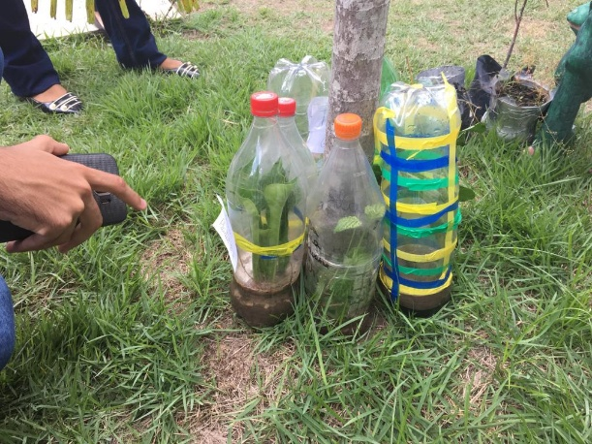**Figura 1**.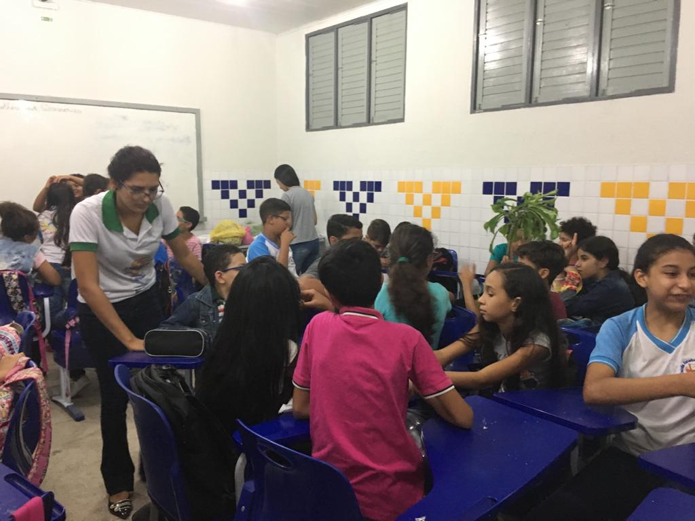Organização da turma para a prática. **Figura 2.** Finalização dos terrários pelos alunos.

**Fonte**: Arquivo do autor, 2019. **Fonte:** Arquivo do autor, 2019.

**RESULTADOS E DISCUSSÃO**

A prática contribuiu significativamente para a compreensão dos conteúdos vistos pelos discentes em sala de aula, pois através da experiência proposta, os educandos foram oportunizados a explorar as etapas de uma observação científica, induzindo-os ao questionamento, percepção e averiguação da prática utilizada. Sendo assim, indagaram os processos dinâmicos que ocorriam nos microambientes e com base nas dúvidas evidenciadas, a elucidação de muitos conceitos ecológicos conseguiram ser melhor abstraídos por correlacionar de forma concreta com a perspectiva criada, em decorrência do instrumento didático.

Todos os discentes participaram da prática ativamente, cada equipe produziu um terrário e com o material restante eles realizaram sozinhos a montagem de mais alguns para levarem para casa. Realizando posteriormente análises e comparações entre os fenômenos que estavam ocorrendo dentro dos respectivos terrários, e as diferenças entre o trabalho de cada equipe. Todas as observações foram direcionadas aos pibidianos, que buscaram relacionar os conteúdos que os alunos estudaram com os fenômenos observados, possibilitando assim, uma aprendizagem mais coesa.

Foi evidente a diferença de resultados entre a primeira lista de exercícios passada antes da atividade prática e a segunda lista que foi entregue aos alunos depois do experimento. É possível afirmar que a diferença de percentual no índice de aprendizagem entre as duas atividades é significativa, esta diferença pode ser melhor observada nos gráficos abaixo (figura 3 e figura 4).

Na atividade realizada antes da prática (figura 3), notou-se que 26% dos alunos da turma apresentaram alguma dificuldade em responder as questões. No entanto, após a realização da prática, das observações e das novas discussões sobre os temas, foi identificado no pós-teste que apenas 8% dos 42 alunos apresentaram alguma dúvida restante (figura 4).

**Figura 3.** Gráfico com base nos resultados da atividade desenvolvida antes da prática.

**Fonte:** Arquivo do autor, 2019.

**Figura 4.** Gráfico com base nos resultados da atividade desenvolvida depois da prática.

**Fonte:** Arquivo do autor, 2019.

Os alunos testaram seus conhecimentos prévios, trabalharam ativamente em todo o processo, argumentaram durante o procedimento e encerraram a atividade descrevendo, através do método dialógico os conhecimentos adquiridos, durante a montagem dos terrários.

Ainda com relação ao ensino de Ciências no ensino fundamental, pode-se destacar a dificuldade do aluno em relacionar a teoria desenvolvida em sala com a realidade a sua volta e é por esse motivo que as atividades práticas experimentais são de suma importância uma vez que proporcionam ao aluno vivenciar a realidade discutida em sala de aula através de teorias cientificas (SERAFIM, 2001).

Conforme Sedano e Carvalho (2017), dentro da concepção investigativa do ensino de ciências, tais atividades compõem uma proposta metodológica que prevê a interação em grupo na maioria dos estágios da atividade. As ações e características próprias do fazer científico defendem o ensino por investigação enquanto abordagem didática, ampliando a discussão pedagógica para além da proposição prática de ensino.

A qualidade dessa prática é medida pelo modo como cada sujeito desenvolve a atividade, pelo trabalho coletivo que realizaram e pelo nível de cooperação e de ajuda que os sujeitos participantes da aula manifestaram (GHEDIN, 2008).

Esse item integra parte fundamental da conjuntura dessa pesquisa, pois indica a existência de processos de manutenção e mudança discursiva nas representações do ensino de ciências atualmente. Representações essas que podem se voltar a um ensino mais condizente com os moldes de formação científica, focada no método investigativo, constituindo discursos que se re-contextualizam em formatos próprios de contextos estudados (MOREIRA; PINHÃO, 2018).

**CONCLUSÕES**

A montagem dos terrários constituiu-se como um instrumento didático proveitoso, uma vez que permitiu um maior envolvimento da turma com o tema abordado, atuando como método de ensino prático nas aulas de ciências. Além das observações, a atividade permitiu aos estudantes argumentarem e raciocinar em conjunto, construindo seus conhecimentos e despertando o desejo de querer contribuir com a melhoria da natureza.

Portanto, essa experimentação didática difere de outras atividades com caráter prático e demanda um conhecimento sobre a natureza do trabalho experimental na constituição do conhecimento científico. Assim, sua função nas atividades de ensino-aprendizagem de ciências não é a de uma atividade à parte, mas sim constitutiva da disciplina.

**REFERÊNCIAS BIBLIOGRÁFICAS**

BOTELHO, Lazara Aparecida. O terrário como instrumento organizador da aprendizagem em Ciências do 9° ano. **Programa de Desenvolvimento Educacional-PDE**: Curitiba-Paraná, 2008.

CARMO, Ellen Patrícia Marques do; ARAÚJO, Juliana Pinheiro de; CORRÊA, Maysa Alves; LEITE, Diego Coêlho. Oficinas pedagógicas: estratégias para o ensino de educação ambiental em Cametá-PA. **Ciências em Foco,** v.12, n.1, p.14-24, 2019.

GHEDIN, Evandro. **Ensino de Filosofia no Ensino Médio**. São Paulo: Cortez, 2008.

MOREIRA, Maria Cristina do Amaral; PINHÃO, Francine. Representações discursivas sobre experiências didáticas de mestrandos em ensino de ciências. **Ensaio Pesquisa em Educação em Ciências:** Belo Horizonte, v.20, 2018.

MOURA, Layanne Nayara de; MOURA, Laylla Natália de; SENRA, Ronaldo Eustáquio Feitoza; LUCENA, Isabela Codolo de; MELLO, Geison Jader. O terrário como temática no ensino de ciências na educação do campo. **Revista Monografias Ambientais**, v.14, 2015, p.261-277.

SASSERON, Lúcia Helena. Alfabetização científica, ensino por investigação e argumentação: relação entre ciências da natureza e escola. **Ensaio Pesquisa em Educação em Ciências:** Belo Horizonte, v.17, p. 49-67, nov. 2015.

SEDANO, Luciana; CARVALHO, Anna Maria Pessoa de. Ensino de ciências por investigação: oportunidade de interação social e sua importância para a construção da autonomia moral. **ALEXANDRIA: Revista de Educação em Ciências e Tecnologia**. Florianópolis, v.10, n.1, p.199-226. 2017.

SERAFIM, M. C. A falácia da dicotomia teoria-prática. **Revista Espaço Acadêmico**, v. 7, 2001.

SOUSA, Mapoanney Nhalis Clares de; CRUZ, C. A.; SANTOS, Z. M. S. A.; CÂNDIDO, A. L. Conhecimento de discentes sobre metodologia ativa na construção do processo de ensino aprendizagem inovador. **Revista Interdisciplinar Encontro das Ciências-RIEC**, v. 1, n. 1, p. 61-74, 2018.

XAVIER, Camila Gabriela de Souza; PEINADO, Mônica Regina Duarte Peinado. **A necessidade da Educação Ambiental nas escolas.** Disponível em:

<https://educacao.estadao.com.br/blogs/blog-dos-colegios-salesiano-santa-teresinha/a-necessidade-da-educacao-ambiental-nas-escolas/>. Acesso em: 18 abr. 2019.

**AGRADECIMENTOS**

Esse trabalho foi viabilizado e desenvolvido a partir do Programa Institucional de Bolsas de Iniciação à Docência-PIBID financiado pela CAPES, que possuiu supervisão da professora de sala Maria Helena da Rocha sob a orientação da Coordenadora de Área Professora Claudimary Bispo dos Santos e do Coordenador Institucional Professor Rubens Pessoa de Barros.